**Советы педагога-психолога для родителей: игры для детей, развивающие умение ждать**

**1. Поощряйте ожидание:** Когда ваш ребенок ждет чего-то, давайте ему задания, которые займут его внимание. Например, предложите ему нарисовать картинку или собрать пазл. Это поможет отвлечься от ожидания и сделает его более продуктивным.  
**2. Создайте распорядок дня:** Установите определенный режим, который будет включать в себя время ожидания. Ребенок привыкнет к тому, что иногда нужно подождать, и это станет частью его повседневной жизни.  
**3. Учите ребенка выражать свои чувства:** Помогайте ребенку понять и выразить свои эмоции, связанные с ожиданием. Объясните, что иногда приходится ждать, но это не значит, что его потребности игнорируются.  
**4. Играйте в игры, требующие терпения:** Выберите игры, где требуется выжидание и контроль над своими эмоциями. Например, настольные игры или игры на внимательность. Это поможет развить навыки терпения и самоконтроля.  
**5. Пример родителей:** Покажите пример своим поведением. Если вы сами проявляете терпение и умение ждать, ребенок будет следовать вашему примеру.  
**6. Хвалите за терпение:** Когда ребенок демонстрирует умение ждать, хвалите его за это. Положительное подкрепление способствует развитию положительных качеств.  
**7. Объясняйте важность терпения:** Рассказывайте ребенку о том, почему важно уметь ждать. Приводите примеры из реальной жизни, где это качество может оказаться полезным.  
**8. Будьте последовательны:** Обещания и ожидания должны быть выполнены. Если вы пообещали ребенку что-то после того, как он подождет, обязательно выполняйте свое обещание.  
**9. Не торопитесь:** Позвольте ребенку самому определять темп своих действий. Иногда дети хотят сделать что-то быстро, но лучше дать им возможность делать это медленно и спокойно.  
**10. Проявляйте понимание:** Помните, что каждый ребенок уникален и развивается в своем темпе. Будьте терпеливы и поддерживайте своего ребенка на этом пути.  
 **Развитие умения ждать у детей** – это важный этап их взросления. Помогите своему ребенку приобрести этот ценный навык, и он будет благодарен вам за это в будущем.

**Игры для развития умения ждать**  
 **Игра "Замри!"**  
Эта игра поможет ребенку научиться контролировать свои движения и терпеливо ждать сигнала к действию.  
**Правила игры:**1. Все участники стоят в кругу. Один из них становится ведущим.  
2. Ведущий говорит: "Замри!". После этого все должны замереть и не двигаться.  
3. Ведущий начинает ходить вокруг участников и незаметно касается одного из них.  
4. Тот, кого коснулся ведущий, должен выйти из круга и занять место ведущего.  
 **Игра "Молчанка"**Эта игра учит ребенка контролировать свою речь и молчать, пока не придет время говорить.  
**Правила игры:**1. Все участники садятся в круг.  
2. Ведущий задает вопросы, на которые нужно отвечать только тогда, когда он даст команду.  
3. Если кто-то отвечает без команды, то получает штрафной балл.  
  
 **Игра "Считалочка"**  
  
Эта игра поможет ребенку научиться считать и ждать своей очереди.  
  
**Правила игры:**  
1. Все участники сидят в кругу.  
2. Ведущий бросает мяч одному из игроков.  
3. Тот, кому бросили мяч, называет число от 1 до 10.  
4. Следующий игрок бросает мяч другому участнику и так далее.

**Умение ждать** – одно из ключевых качеств, которое помогает детям становиться терпеливыми и уравновешенными взрослыми. Однако развитие этого навыка может быть непростой задачей. К счастью, существует множество игр, которые могут помочь вашему ребенку научиться терпению и самоконтролю.

**Игра "Сюрприз в коробке"**  
  
Для этой игры вам понадобятся:  
- Коробка  
- Маленькие игрушки или сладости  
**Правила игры просты:**- Положите в коробку несколько маленьких игрушек или сладостей.  
- Завяжите глаза ребенку и попросите его открыть коробку через минуту.  
- Когда ребенок откроет коробку, он увидит приятный сюрприз.  
**Эта игра учит ребенка терпеть и ожидать награду за свои усилия.**  
 **Игра "Разноцветная змейка"**  
**Для этой игры вам понадобятся:**- Бумага разных цветов  
- Ножницы  
- Липкая лента  
**Правила игры:**- Разрежьте бумагу на полоски разного цвета.  
- Прикрепите каждую полоску к стене в произвольном порядке.  
- Предложите ребенку собрать разноцветную змейку, переставляя полоски местами.  
 **Игра "Найди отличия"**  
Для этой игры вам понадобятся:  
- Два похожих рисунка  
**Правила игры:**- Покажите ребенку два одинаковых на первый взгляд рисунка.  
- Попросите его найти все отличия между ними.  
  
 **Игра "Шарики в банке"**  
Для этой игры вам понадобятся:  
- Банка с крышкой  
- Мелкие шарики или бусины  
**Правила игры:**- Положите в банку несколько мелких шариков или бусин.  
- Закройте банку крышкой и предложите ребенку потрясти ее.  
- Попросите ребенка подождать, пока шарики не остановятся, чтобы посчитать их количество.  
 **Игра "Дождь из конфетти"**  
Для этой игры вам понадобятся:  
- Конфетти  
- Ведро  
- Воронка  
**Правила игры:**- Поместите конфетти в ведро.  
- Проделайте отверстие в крышке ведра и приклейте к нему воронку.  
- Попросите ребенка медленно высыпать конфетти через воронку, чтобы оно сыпалось равномерно.

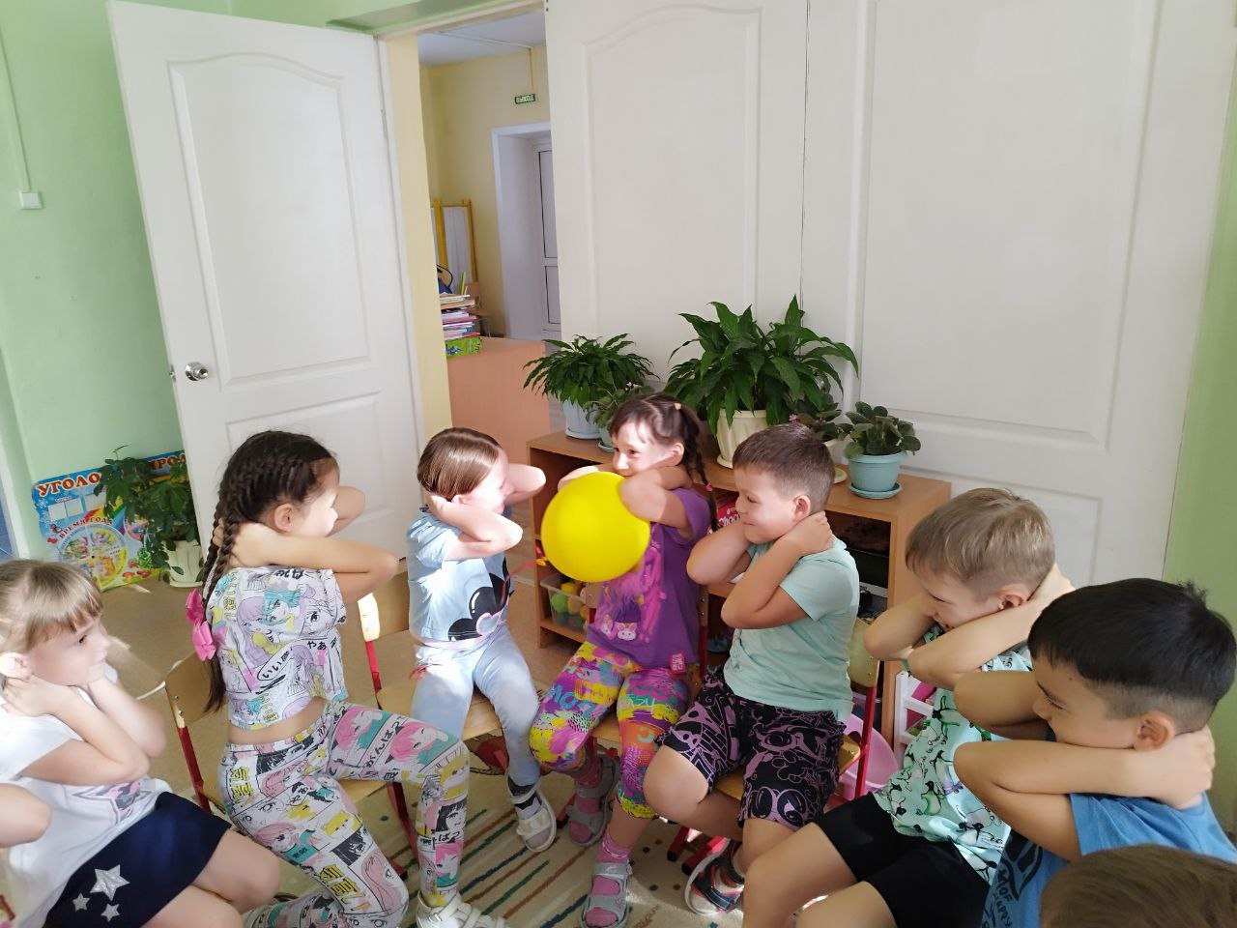

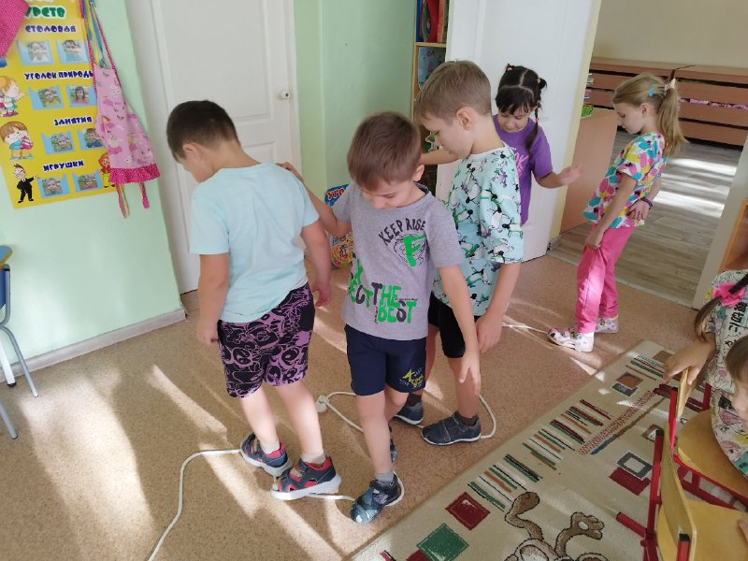

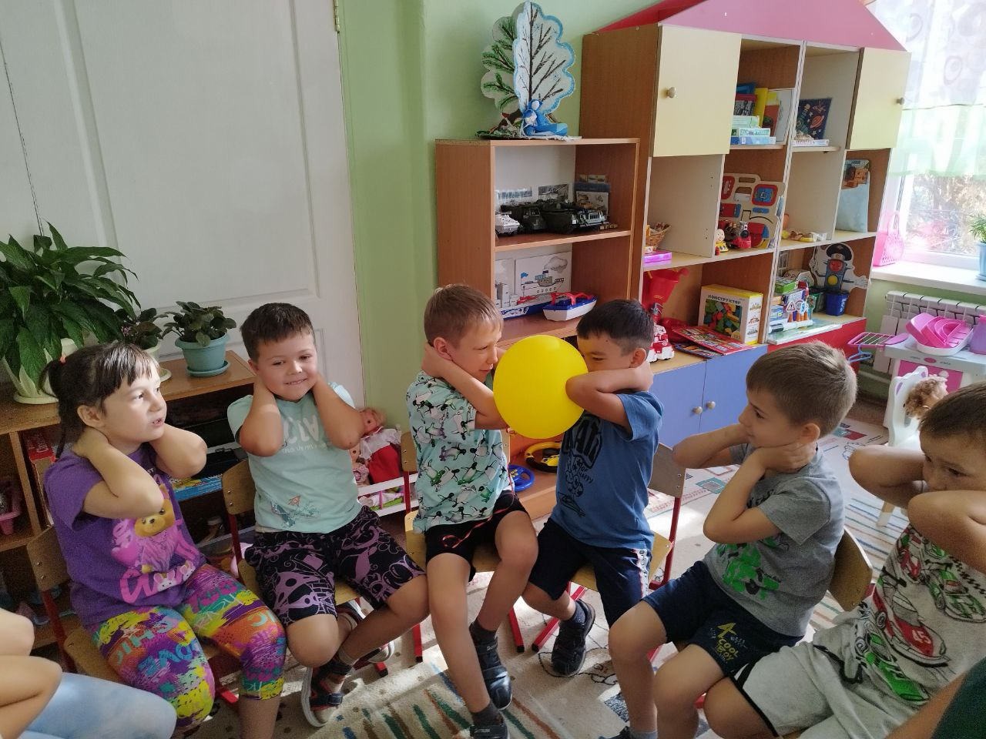

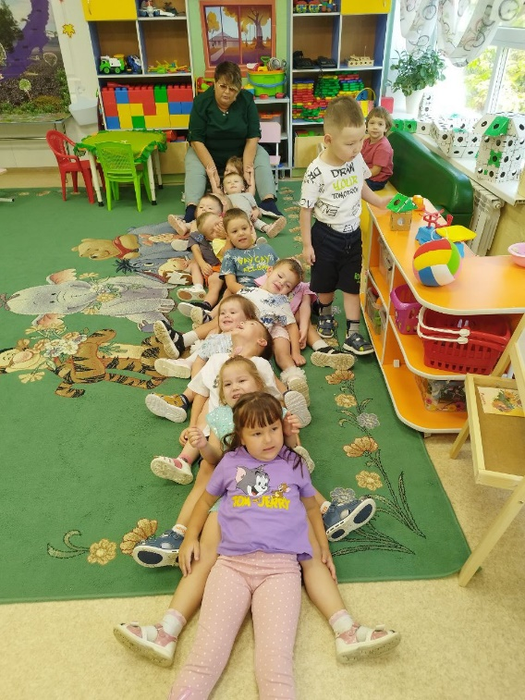

Подготовила

педагог-психолог Максимова О.В.